10.11.2017

Familien lernen sich kennen
130 Kinder, Angehörige und Mitarbeitende der Heilpädagogischen Tagesstätte der Rummelsberger Diakonie in Altdorf haben an 30. Familienwanderung teilgenommen
Altdorf – Besonderes Programm für die Jubiläumswanderung: 130 Kinder, Angehörige und Mitarbeitende haben im Rahmen des diesjährigen Familienausflugs der Heilpädagogischen Tagesstätte des Wichernhauses in Altdorf eine Treidlfahrt mit der „Elfriede“ auf dem Ludwigskanal unternommen. Bei dem Ausflug hatten die Teilnehmenden Gelegenheit, einander besser kennenzulernen. „Eine gute Zusammenarbeit mit den Familien ist uns sehr wichtig“, sagte Katja Ros, Leiterin der Einrichtung der Rummelsberger Diakonie. Deshalb organisieren die Mitarbeitenden gemeinsame Aktionen wie etwa den Familienausflug.
Aktuell werden 120 Schülerinnen und Schüler nachmittags in der Einrichtung der Rummelsberger Diakonie betreut. Die Kinder und Jugendlichen besuchen das Förderzentrum für Körperbehinderte im Wichernhaus in Altdorf. Die jungen Menschen bekommen Unterstützung bei den Hausaufgaben. Sie pflegen soziale Kontakte, spielen und beschäftigen sich gemeinsam. Die Schülerinnen und Schüler erhalten eine bedarfsorientierte Förderung und Therapie.
Heike Reinhold (1.224 Zeichen)

Ansprechpartner
Heike Reinhold
Telefon 0171 3397563
E-Mail reinhold.heike@rummelsberger.net

Fotos und Bildunterschriften
(druckfähige Fotos finden Sie auf rummelsberger-diakonie.de/presse)
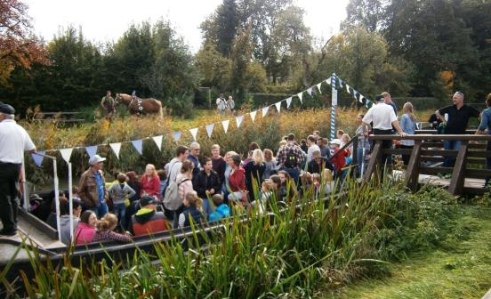
An der Jubiläumswanderung der Heilpädagogischen Tagesstätte der Rummelsberger Diakonie in Altdorf, die auch auf dem Treidlschiff halt machte, nahmen 130 Kinder, Angehörige und Mitarbeitende teil. Foto: Katja Ros

